 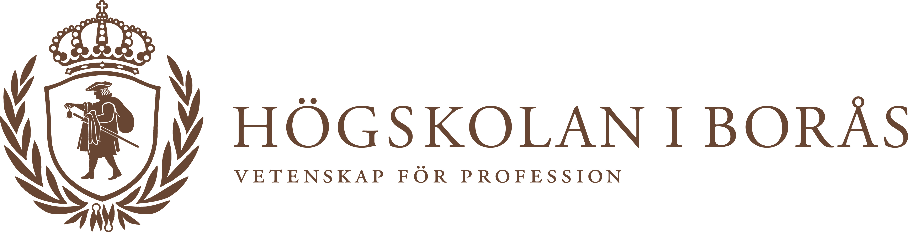



Vem får 2014 års Sociala medier-pris på 100 000 kronor?

**Förra året instiftades ett nytt pris för de som utmärkt sig inom sociala medier. Sparbanksstiftelsen Sjuhärads sociala medier-pris delas ut i samarbete med Högskolan i Borås och Borås Stad. Priset, som premierar en person, en grupp eller en organisation som i ett samhällsperspektiv gjort väsentliga insatser inom sociala medier, är på 100 000 kronor. Nu är det dags att nominera!**

I våras delades Sociala medier-priset ut för första gången och gick då till Joakim Jardenberg, en digital profil som bland annat jobbar som rådgivare i internetfrågor åt flera stora företag.

– Det här priset har betytt otroligt mycket för mig. Det är lite vilda västern därute, och många kallar sig experter. Att då få ett sådant här kvitto, från en så tung och trovärdig jury, har gjort stor skillnad. Men det största är ändå att bli kallad "folkbildare" i motiveringen. Det är nog det finaste man kan vara, och det går inte en dag utan att jag tänker på det. Så tack igen, juryn. Det känns! säger Joakim Jardenberg.

**Hur tycker då årets vinnare att man ska tänka när man ska nominera en person eller grupp som "i ett samhällsperspektiv gjort väsentliga insatser inom sociala medier"?**

– Jag tror att man ska försöka se förbi kvantitet och hitta kvalitet istället, även om det är ett otroligt brett och vagt begrepp. Det finns en tendens att alldeles för mycket handlar om följare och likes, och för lite om den relativt stora skillnad som kan göras i mindre sammanhang - och sedan växa utåt. Goda idéer är som ett epidemiskt virus, men det börjar alltid hos en liten grupp människor.

Priset delades i våras ut på konferensen Mötesplats Sociala Medier, som går av stapeln i Borås varje år. På konferensen möts politiker, forskare och aktörer inom sociala medier och resonerar kring vad betydelsen av den alltmer ökade kommunikationen via nätet betyder för politiken, offentlig sektor, företag och individen.

Nästa Mötesplats Sociala Medier är [den 6 maj 2014](http://www.boras.se/msmboras).

**Dags att nominera!**Vi vill ha din nominering senast den 27 december. Både privatpersoner och organisationer kan nominera och det är i år både personer, grupper och organisationer som kan vinna priset.   
[Läs mer och nominera här.](http://www.hb.se/Bibliotekshogskolan/Samverkan/Sparbankstiftelsen-Sjuharads-Sociala-Medier-Pris/)

**Läs mer**[Om Joakim Jardenberg, vinnare av första Sociala medier-priset](http://www.hb.se/Om-hogskolan/Aktuellt/Nyhetsarkiv/2013/mars/Joakim-Jardenberg-vinnare-av-Sociala-medier-priset/)

[Om konferensen Mötesplats Sociala Medier i Borås 2013](http://www.hb.se/Om-hogskolan/Aktuellt/Nyhetsarkiv/2013/maj/Sociala-medier-pristagaren-Jardenberg-manar-till-nyfikenhet/)

**Kontaktperson**Margareta Lundberg Rodin, Bibliotekshögskolan, Högskolan i Borås,   
Tfn: 033-435 44 13 eller0732-305 904, E-post: [margareta.lundberg_rodin@hb.se](mailto:margareta.lundberg_rodin@hb.se)